Defect ID: INL-2023-001

Date: AUG 10, 2023

Title: Password Validation Issue during Registration

Severity: High

Priority: Medium

Reproducibility: Always

Log into the system using valid credentials.

Navigate to the registration page.

Attempt to create a new account with a password that fails to meet the required conditions.

Description:

During testing the registration process, a critical defect was discovered related to password validation. The system is designed to enforce specific password conditions, including a minimum length of 8 characters, at least 1 uppercase letter, 1 lowercase letter, 1 number, and 1 special character. However, when attempting to create a new account and setting a password, the system does not properly validate these conditions.

Expected Result:

When creating a new account and setting a password, the system should validate and enforce the specified conditions: a minimum length of 8 characters, at least 1 uppercase letter, 1 lowercase letter, 1 number, and 1 special character. Users should be prompted to correct their password if any of these conditions are not met.

Actual Result:

The system allows users to create an account with a password that does not meet the required conditions. For example, it accepts passwords shorter than 8 characters, passwords without uppercase letters, or passwords lacking the required combination of characters.

Impact:

This defect poses a significant security risk to user accounts as weak passwords can be easily exploited. It compromises the system's intended security measures and puts user data at risk of unauthorized access.

Steps to Reproduce:

Go to the website.

Navigate to the registration page.

Enter valid user information.

Choose a password that does not meet the specified conditions ("weak pass" or "xxxx").

Complete the registration process.

Observe that the system allows the creation of an account with a non-compliant password.

Attachments:

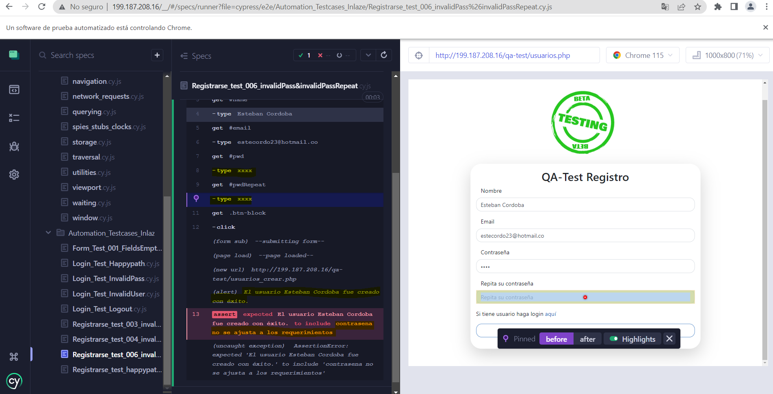

Recommendation:

Implement a robust password validation mechanism that enforces the specified conditions during user registration. Display clear error messages indicating the password requirements and prompt users to revise their passwords accordingly.

Additional Notes:

This defect was identified during testing conducted on August 10, 2023, while attempting to register a new account using the latest version of the application.

The defect is consistently reproducible with the provided steps.

The defect affects all users attempting to register with non-compliant passwords.

Assigned to: Backend Development Team

Once the defect is resolved, please update the defect status accordingly and provide any additional information or actions required.

Thank you for your prompt attention to this critical issue.

Best regards,

Santiago Plazas

Quality Assurance Analyst

Defect ID: INL-2023-002

Date: AUG 10, 2023

Title: Unique and Valid Email Validation Issue (Section Registers)

Severity: High

Priority: Medium

Reproducibility: Always

Log into the system using valid credentials.

Navigate to the registration page.

Attempt to create a new account with an email address that does not meet the required conditions.

Description:

During the testing of the registration process, a critical defect was uncovered concerning email address validation. The system is expected to validate that the entered email address is both valid and unique within the database. However, upon attempting to create a new account, the system fails to adequately verify these characteristics.

Expected Result:

When attempting to register a new account, the system should validate that the entered email address is valid and has not been previously registered in the database. Additionally, it should ensure that the email address adheres to the valid format ( "user@example.com").

Actual Result:

The system allows the creation of multiple accounts with the same email address, indicating a lack of uniqueness validation. Furthermore, the system does not adequately validate the format of the email address, allowing the input of invalid addresses like "estecordo23&hotma,do".

Impact:

This defect holds significant impact on database integrity and user account security. The absence of unique email address validation allows for the creation of multiple accounts with identical addresses, potentially leading to confusion and access issues. Moreover, the lack of format validation permits the input of incorrect or malicious data.

Steps to Reproduce:

Go to the website.

Navigate to the registration page.

Attempt to register a new account using an email address that is either invalid or already registered.

Observe that the system permits the account creation without validating email address uniqueness or format.

Attachments:

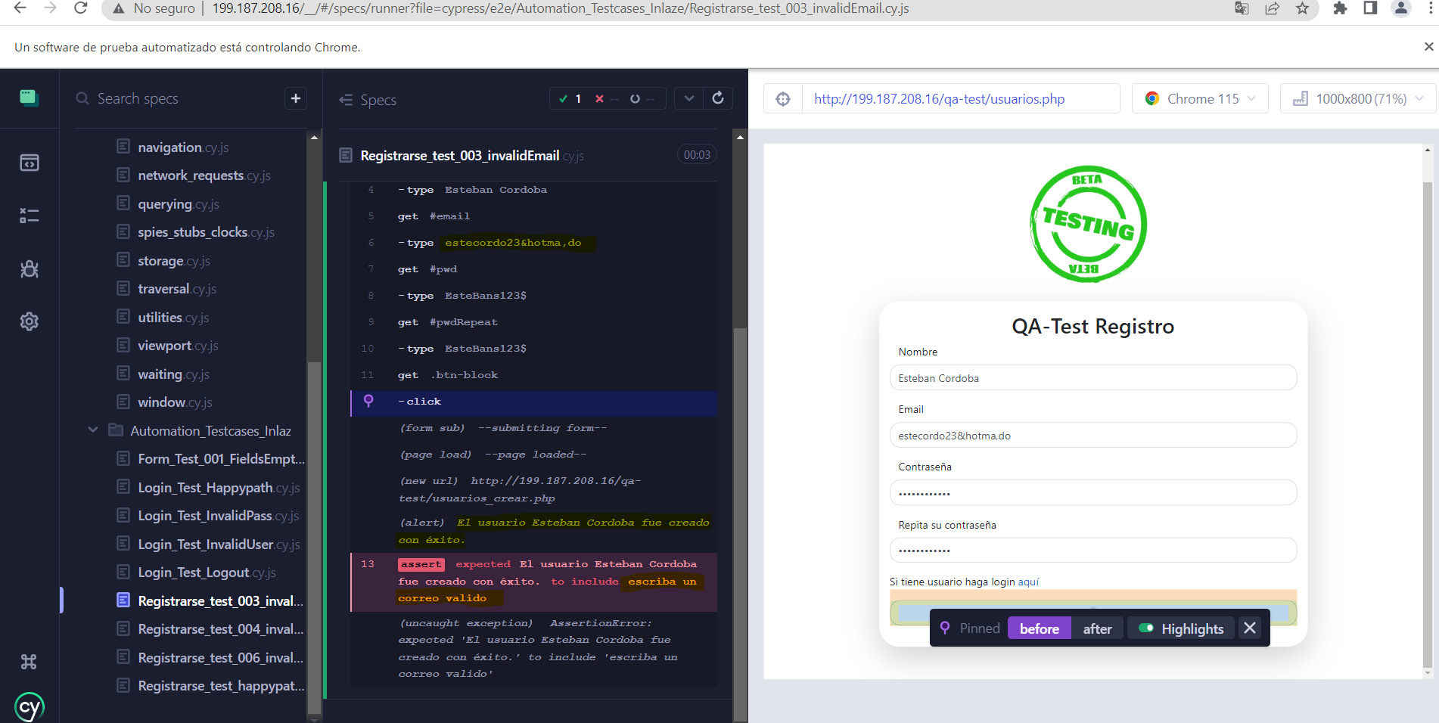

Recommendation:

Implement comprehensive email address validation during the registration process. Ensure that the address is unique within the database and adheres to the valid format. Display clear error messages in case of non-compliance.

Additional Notes:

This defect was identified during testing conducted on August 10, 2023, while attempting to register a new account using the latest version of the application.

The defect is consistently reproducible with the provided steps.

The defect affects all users attempting to register accounts with invalid or duplicated email addresses.

Assigned To: Backend Development Team

Once the defect is resolved, please update the defect status accordingly and provide any additional information or actions required.

Thank you for your prompt attention to this critical issue.

Best regards,

Santiago Plazas

Quality Assurance Analyst

Español

ID del Defecto: INL-2023-001

Fecha: 10 de AGO, 2023

Título: Problema de Validación de Contraseña durante el Registro

Severidad: Alta

Prioridad: Media

Reproducibilidad: Siempre

Inicie sesión en el sistema utilizando credenciales válidas.

Diríjase a la página de registro.

Intente crear una nueva cuenta con una contraseña que no cumpla las condiciones requeridas.

Descripción:

Durante las pruebas del proceso de registro, se descubrió un defecto crítico relacionado con la validación de contraseñas. El sistema está diseñado para aplicar condiciones específicas a las contraseñas, incluyendo una longitud mínima de 8 caracteres, al menos 1 letra mayúscula, 1 letra minúscula, 1 número y 1 carácter especial. Sin embargo, al intentar crear una nueva cuenta y establecer una contraseña, el sistema no valida correctamente estas condiciones.

Resultado Esperado:

Al crear una nueva cuenta y establecer una contraseña, el sistema debe validar y aplicar las condiciones especificadas: una longitud mínima de 8 caracteres, al menos 1 letra mayúscula, 1 letra minúscula, 1 número y 1 carácter especial. Los usuarios deben recibir una indicación para corregir su contraseña si no se cumplen estas condiciones.

Resultado Actual:

El sistema permite a los usuarios crear una cuenta con una contraseña que no cumple con las condiciones requeridas. Por ejemplo, acepta contraseñas con menos de 8 caracteres, contraseñas sin letras mayúsculas, o contraseñas que no cumplen con la combinación requerida de caracteres.

Impacto:

Este defecto representa un riesgo de seguridad significativo para las cuentas de usuario, ya que las contraseñas débiles pueden ser fácilmente explotadas. Compromete las medidas de seguridad previstas en el sistema y pone en riesgo los datos de los usuarios al permitir un acceso no autorizado.

Pasos para Reproducir:

Vaya a el sitio web.

Diríjase a la página de registro.

Ingrese información de usuario válida.

Elija una contraseña que no cumpla con las condiciones especificadas (por ejemplo, "contraseñadebil" o "xxxx").

Complete el proceso de registro.

Observe que el sistema permite la creación de una cuenta con una contraseña no conforme.

Adjuntos:



Recomendación:

Implemente un mecanismo de validación de contraseñas sólido que aplique las condiciones especificadas durante el registro de usuarios. Muestre mensajes de error claros que indiquen los requisitos de contraseña y solicite a los usuarios que revisen sus contraseñas en consecuencia.

Notas Adicionales:

Este defecto fue identificado durante pruebas realizadas el 10 de agosto de 2023, al intentar registrar una nueva cuenta utilizando la última versión de la aplicación.

El defecto es consistentemente reproducible con los pasos proporcionados.

El defecto afecta a todos los usuarios que intentan registrarse con contraseñas no conformes.

Asignado a: Equipo de Desarrollo de Backend

Una vez que el defecto se resuelva, actualice el estado del defecto en consecuencia y proporcione cualquier información adicional o acciones requeridas.

Gracias por su pronta atención a este problema crítico.

Saludos cordiales,

Santiago Plazas

Analista de Control de Calidad

Defect ID: INL-2023-002

Fecha: 10 de AGO, 2023

Título: Problema de Validación de Correo Electrónico Único y Válido (Sección nuevo registro)

Severidad: Alta

Prioridad: Media

Reproducibilidad: Siempre

Inicie sesión en el sistema utilizando credenciales válidas.

Diríjase a la página de registro.

Intente crear una nueva cuenta con una dirección de correo electrónico que no cumpla con las condiciones requeridas.

Descripción:

Durante las pruebas del proceso de registro, se identificó un defecto crítico relacionado con la validación de direcciones de correo electrónico. El sistema debe validar que la dirección de correo electrónico ingresada sea válida y única en la base de datos. Sin embargo, al intentar crear una nueva cuenta, el sistema no verifica adecuadamente estas características.

Resultado Esperado:

Al intentar registrar una nueva cuenta, el sistema debe validar que la dirección de correo electrónico ingresada sea válida y no esté previamente registrada en la base de datos. Además, debe asegurarse de que la dirección de correo electrónico cumpla con el formato válido (por ejemplo, "usuario@dominio.com").

Resultado Actual:

El sistema permite la creación de múltiples cuentas con la misma dirección de correo electrónico, lo que indica una falta de validación de unicidad. Además, el sistema no valida adecuadamente el formato de la dirección de correo electrónico, lo que permite la entrada de direcciones inválidas, como "estecordo23&hotma,do".

Impacto:

Este defecto tiene un impacto grave en la integridad de la base de datos y la seguridad de las cuentas de usuario. La falta de validación de direcciones de correo electrónico únicas permite la creación de múltiples cuentas con la misma dirección, lo que puede generar confusiones y problemas de acceso. Además, la falta de validación de formato permite la entrada de datos incorrectos o maliciosos.

Pasos para Reproducir:

Vaya a el sitio web.

Diríjase a la página de registro.

Intente registrar una nueva cuenta utilizando una dirección de correo electrónico que no sea válida o que ya esté registrada.

Observe que el sistema permite la creación de la cuenta sin validar la unicidad o el formato del correo electrónico.

Adjuntos:



Recomendación:

Implemente una validación exhaustiva de direcciones de correo electrónico durante el proceso de registro. Asegúrese de que la dirección sea única en la base de datos y cumpla con el formato válido. Muestre mensajes de error claros en caso de incumplimiento.

Notas Adicionales:

Este defecto fue identificado durante pruebas realizadas el 10 de agosto de 2023, mientras se intentaba registrar una nueva cuenta utilizando la última versión de la aplicación.

El defecto es consistentemente reproducible con los pasos proporcionados.

El defecto afecta a todos los usuarios que intentan registrar cuentas con direcciones de correo electrónico no válidas o duplicadas.

Asignado a: Equipo de Desarrollo de Backend

Una vez que el defecto se resuelva, actualice el estado del defecto en consecuencia y proporcione cualquier información adicional o acciones requeridas.

Gracias por su pronta atención a este problema crítico.

Saludos cordiales,

Santiago Plazas

Analista de Control de Calidad